Замечание: Вариант использования “Записаться на курсы” имеет 3 основных потока (4 поток вспомогательный и входит в первые 2). Эти потоки нельзя отобразить на одной диаграмме последовательности или на одной диаграмме кооперативной, так как они требую различных действий и приводят к различным результатам. Поэтому были реализованы диаграммы для каждого основного потока событий.

Диаграмма последовательности:

* Создать график

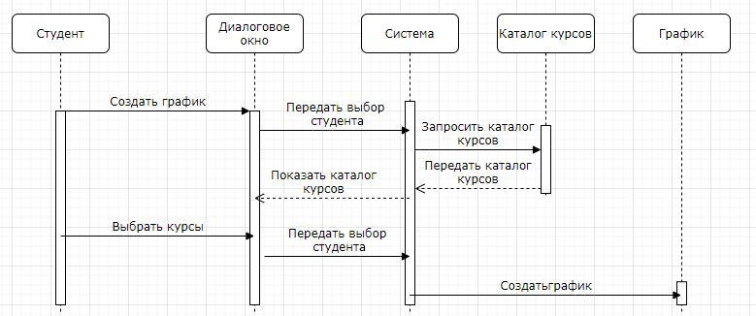

* Обновить график

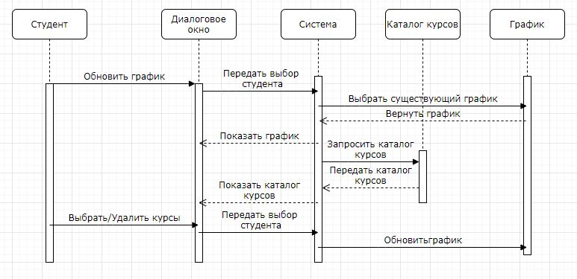

* Удалить график

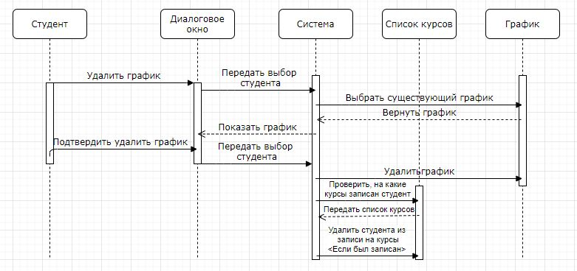

Кооперативная диаграмма:

* Создать график

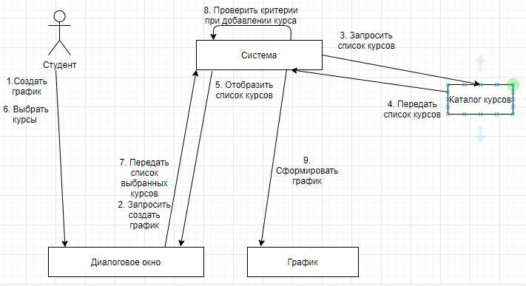

* Обновить график

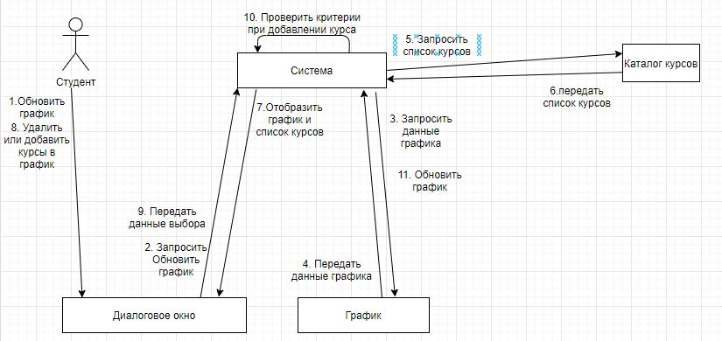

* Удалить график

